Loja de Música — Relatório Técnico da 1.ª Iteração
Dinis Rodrigues 1250853, Guilherme Martins 1251012, Mateus Rodrigues 1251275, Rodrigo Santos 1251419
Grupo 3, Turma 1DA
Fundamentos de Desenvolvimento de Software, 2025/2026
Resumo. Este relatório descreve a análise e modelação da primeira iteração do desenvolvimento de uma aplicação de linha de comandos (CLI) para a gestão de uma loja de música, implementada em C++. O sistema suporta dois atores autenticados — Cliente e Administrador — e permite a gestão do catálogo musical (Artistas, Álbuns e Faixas), pesquisa multicritério, gestão do carrinho de compras com finalização de transações, e um sistema de classificação por ratings. São apresentados os requisitos funcionais e não funcionais segundo o modelo FURPS+, os diagramas de casos de utilização e as respetivas descrições detalhadas.
Palavras-chave: Loja de Música, C++, CLI, Casos de Utilização, FURPS+, Engenharia de Requisitos.

1 Introdução
A aplicação de gestão da Loja de Música é uma solução baseada em interface de linha de comandos (CLI) destinada à organização digital do catálogo e ao registo das vendas de mídias musicais. O sistema permite que os utilizadores consultem a listagem completa de títulos registados na base de dados, enquanto reserva funcionalidades administrativas para a manutenção e edição das entidades que compõem o acervo da loja.
O sistema suporta dois tipos de utilizadores autenticados — Cliente e Administrador. O Cliente pode pesquisar o catálogo, gerir o seu carrinho de compras, finalizar transações e classificar álbuns. O Administrador tem controlo total sobre o catálogo, gerindo Artistas, Álbuns e Faixas.
Este relatório está organizado da seguinte forma: a Secção 2 apresenta a engenharia de requisitos com os RNF e RF; a Secção 3 descreve a modelação UML com o diagrama de casos de utilização e as especificações detalhadas dos mesmos; a Secção 4 apresenta o glossário de termos.

2 Engenharia de Requisitos

2.1 Requisitos Não Funcionais
Os Requisitos Não Funcionais (RNF) especificam as propriedades, restrições e qualidades do sistema, categorizados segundo o modelo FURPS+:

Usabilidade (Usability): A interação com o utilizador deve ser realizada exclusivamente via terminal (CLI), utilizando menus numéricos concisos e intuitivos para facilitar a navegação.
Fiabilidade (Reliability): O sistema deve incluir mecanismos robustos de validação de dados de entrada (input handling) para prevenir encerramentos inesperados por dados inválidos.
Implementação (Implementation): O software deve ser desenvolvido obrigatoriamente na linguagem C++, utilizando o paradigma de Programação Orientada a Objetos e uma estrutura de ficheiros modular (separação entre .h e .cpp).
Suportabilidade (Supportability): O armazenamento dos dados deve ser persistido em ficheiros de texto simples (formatos .txt ou .csv), garantindo a portabilidade e independência de sistemas de base de dados externos.

2.2 Requisitos Funcionais
Os Requisitos Funcionais (RF) descrevem as funções específicas e comportamentos que o software deve executar:

RF1 — Gestão de Catálogo (Admin): O sistema deve permitir ao administrador realizar operações de criação, leitura, atualização e eliminação (CRUD) para Artistas, Álbuns e Faixas, incluindo a associação de diversos formatos de mídia (CD, Vinil, Digital) e os respetivos preços. O sistema funciona como uma listagem informativa, não prevendo o controlo de quantidades físicas (stock).
RF2 — Pesquisa Multicritério: O utilizador deve poder localizar itens musicais através de filtros por nome do Artista, Género musical, título do Álbum ou nome de uma Música (Faixa) individual.
RF3 — Gestão de Vendas e Carrinho: O sistema deve permitir ao cliente selecionar múltiplos álbuns, adicioná-los a um carrinho virtual e finalizar a transação, gerando um registo histórico da venda. A venda é processada assumindo a disponibilidade permanente dos itens registados no catálogo.
RF4 — Sistema de Ratings: O sistema deve permitir a atribuição de uma classificação numérica (1 a 5 estrelas) apenas a álbuns.

3 Modelação UML

3.1 Diagrama de Casos de Utilização
O sistema possui dois atores: Cliente e Administrador. O Administrador tem acesso à Gestão de Catálogo. O Cliente tem acesso à Pesquisa Multicritério, à Gestão de Vendas e Carrinho (que inclui, via relação «extend», a Finalizar Transação) e ao Sistema de Ratings. O diagrama de casos de utilização é apresentado na Figura 1.

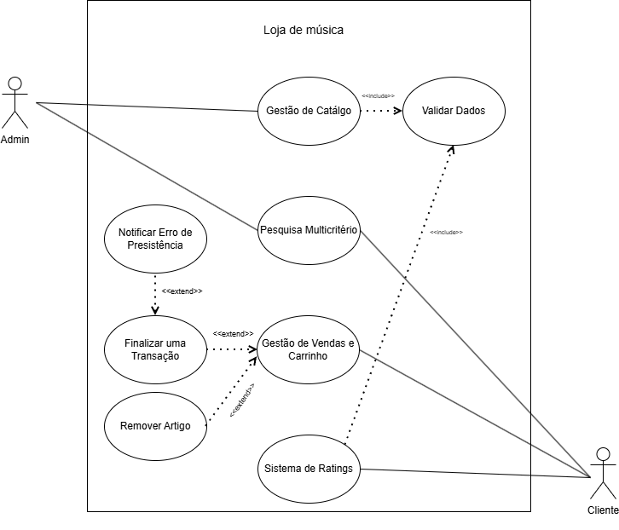
Figura 1 - Diagrama de Casos de Utilização da Loja de Música

3.2 Especificações dos Casos de Utilização
Cada caso de utilização identificado no diagrama da Secção 3.1 é aqui descrito em detalhe, especificando o ator responsável, as condições necessárias para a sua execução e o fluxo de interação esperado entre o utilizador e o sistema. As tabelas seguintes constituem o contrato funcional do sistema — definem o quê o sistema deve fazer, servindo de base à fase de implementação em C++.
UC 1 — Gestão de Catálogo é o caso de utilização exclusivo do Administrador e cobre toda a manutenção do acervo musical — criação, edição, consulta e eliminação de Artistas, Álbuns e Faixas. É através deste UC que o catálogo da loja ganha vida e é mantido atualizado.
Nome de UC | UC 1 — Gestão de Catálogo
Ator Principal | Administrador
Descrição | Permite ao Administrador realizar operações de CRUD (criar, ler, atualizar, eliminar) em Artistas, Álbuns e Faixas.
Pré-Condição | O sistema deve estar operacional e o utilizador autenticado como Administrador.
Pós-Condição | As alterações são guardadas permanentemente nos ficheiros .txt ou .csv.
Caminho Principal | 1. O Administrador seleciona o tipo de entidade a gerir (Artista, Álbum ou Faixa).  2. O Administrador introduz os dados solicitados (incluindo formato de mídia e preço para álbuns).  3. O sistema invoca o UC: Validar Dados (Inclusion).  4. O sistema confirma o sucesso da operação e atualiza o acervo.
Caminho Alternativo | Dados Inválidos: O sistema identifica erros de input (ex: preço negativo) e solicita nova introdução.
UC 2 — Pesquisa Multicritério é partilhado pelos dois atores do sistema. Tanto o Cliente como o Administrador podem localizar qualquer item do catálogo usando filtros por Artista, Género, Álbum ou Faixa. Este UC é fundamental para a usabilidade da aplicação, pois permite navegar num catálogo potencialmente extenso de forma rápida e direcionada.
Nome de UC | UC 2 — Pesquisa Multicritério
Ator Principal | Cliente e Administrador
Descrição | Localizar itens musicais utilizando diferentes filtros de pesquisa.
Pré-Condição | O catálogo deve conter itens registados.
Pós-Condição | A listagem filtrada é apresentada no terminal (CLI).
Caminho Principal | 1. O utilizador escolhe o critério de pesquisa (Artista, Género, Álbum ou Faixa).  2. O utilizador introduz o termo de busca.  3. O sistema percorre a base de dados em ficheiro.  4. O sistema apresenta todos os resultados correspondentes.
Caminho Alternativo | Item não encontrado: O sistema informa que não existem resultados para o critério e sugere nova pesquisa.
UC 3 — Gestão de Vendas e Carrinho representa o fluxo central de compra do Cliente. O utilizador seleciona álbuns, gere o seu carrinho virtual e, quando estiver pronto, solicita a finalização. Note-se a relação «extend» visível no diagrama: ao concluir a compra, este UC disponibiliza o ponto de extensão para o UC Finalizar Transação, garantindo que cada venda é sempre devidamente registada no histórico da loja.
Nome de UC | UC 3 — Gestão de Vendas e Carrinho
Ator Principal | Cliente
Descrição | Seleção de múltiplos álbuns para compra através de um carrinho virtual.
Pré-Condição | Existirem álbuns no catálogo e o cliente estar no menu de vendas.
Pós-Condição | O carrinho é limpo após a finalização da transação.
Caminho Principal | 1. O cliente consulta o catálogo e seleciona os álbuns pretendidos.  2. O cliente adiciona os itens ao carrinho virtual.  3. O cliente solicita a finalização da compra.  4. O sistema disponibiliza o ponto de extensão UC: Finalizar uma Transação (Extension).
Caminho Alternativo | Remover Artigo: O cliente opta por remover itens, invocando o UC: Remover Artigo (Extension).
UC — Finalizar Transação é um caso de utilização de sistema, invocado condicionalmente através da relação «extend» pelo UC 3. O Cliente não o inicia diretamente — é o sistema que o executa internamente para calcular o total, gerar o registo da venda com data e hora, e persistir essa informação em ficheiro. A separação deste sub-processo num UC próprio garante a reutilização e a robustez do mecanismo de fecho de venda.
Nome de UC | UC — Finalizar Transação «extend» de UC 3
Ator Principal | Sistema (invocado pela UC 3)
Descrição | Processar o fecho da venda e registar os dados no histórico da loja.
Pré-Condição | Existirem itens válidos no carrinho e o cliente confirmar a compra.
Pós-Condição | Os dados são gravados permanentemente e o carrinho é limpo.
Caminho Principal | 1. O sistema calcula o valor total.  2. O sistema gera o registo da venda com a data atual.  3. O sistema escreve a informação no ficheiro de persistência (.txt/.csv).  4. O sistema confirma a conclusão ao utilizador.
Caminho Alternativo | 1. Erro na Gravação de Ficheiro: Caso o ficheiro esteja bloqueado ou ocorra um erro de escrita, o sistema informa o utilizador que a venda não pôde ser registada e mantém os itens no carrinho para nova tentativa. 2. Abortar Operação: Se o sistema detetar uma falha na integridade dos dados do carrinho antes da escrita, cancela o processo e regressa ao estado anterior.
UC 4 — Sistema de Ratings permite ao Cliente expressar a sua opinião sobre os álbuns do catálogo, atribuindo uma pontuação de 1 a 5 estrelas. Esta funcionalidade enriquece o catálogo com informação qualitativa, podendo futuramente ser usada para ordenar ou recomendar produtos. O sistema garante que apenas valores válidos são aceites, pedindo nova introdução caso contrário.
Nome de UC | UC 4 — Sistema de Ratings
Ator Principal | Cliente
Descrição | Atribuição de uma nota qualitativa aos álbuns registados.
Pré-Condição | O álbum a avaliar deve existir no sistema.
Pós-Condição | A avaliação é persistida no ficheiro de dados do álbum.
Caminho Principal | 1. O cliente identifica o álbum que deseja avaliar.  2. O cliente insere uma classificação numérica de 1 a 5 estrelas.  3. O sistema invoca o UC: Validar Dados (Inclusion).
Caminho Alternativo | Valor Inválido: Caso o utilizador insira um valor fora de 1–5, o sistema solicita nova introdução.

3.3 Casos de Uso de Apoio
Os Casos de Uso de Apoio correspondem a funcionalidades auxiliares que não são iniciadas diretamente pelo utilizador, mas que são invocadas internamente pelo sistema através de relações «include» ou «extend». Estas operações são essenciais para garantir a robustez e a integridade do sistema, tratando de responsabilidades transversais como a validação de dados, a gestão do carrinho e o tratamento de erros de persistência. Cada uma é descrita individualmente nas tabelas seguintes.
Nome de UC | UC – Validar Dados (Inclusion)
Descrição | Módulo responsável por verificar a integridade de todos os inputs (Preços, Ratings, Quantidades).

Nome de UC | UC – Remover Artigo (Extension)
Descrição | Funcionalidade que permite ao utilizador retirar itens do carrinho de compras.

Nome de UC | UC – Notificar Erro de Persistência (Extension)
Descrição | Procedimento de erro ativado em caso de falha física na escrita dos ficheiros .txt ou .csv.

3.4 Diagrama de Classes
O diagrama de classes de análise representa a estrutura estática do sistema, identificando as principais entidades do domínio e as relações entre elas. A classe central é Álbum, que agrega as restantes entidades: cada álbum é composto por várias Faixas, pertence a um Artista e pode ter associados vários Ratings. A Loja de Música é a entidade de topo, responsável por gerir o catálogo e realizar vendas, relacionando-se com Clientes e registando Vendas. O diagrama é apresentado na Figura 2.
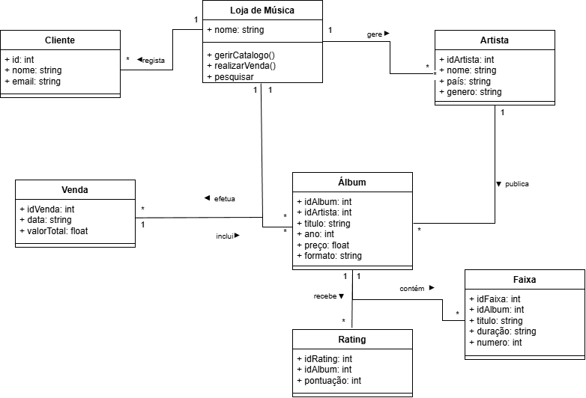
Figura 2 — Diagrama de Classes de Análise da Loja de Música

3.5 Diagramas de Sequência do Sistema
Os diagramas de sequência do sistema ilustram o fluxo de interações entre os atores e o sistema ao longo do tempo, para cada caso de utilização principal. Permitem visualizar a ordem das mensagens trocadas, as condições alternativas e as invocações aos UCs de apoio, complementando as descrições textuais da Secção 3.2.
UC 2 — Pesquisa Multicritério (Figura 3): o utilizador escolhe um critério de pesquisa e introduz o termo. O sistema percorre a base de dados em ficheiro e apresenta os resultados encontrados. Em caso de ausência de resultados, informa o utilizador e sugere nova pesquisa.
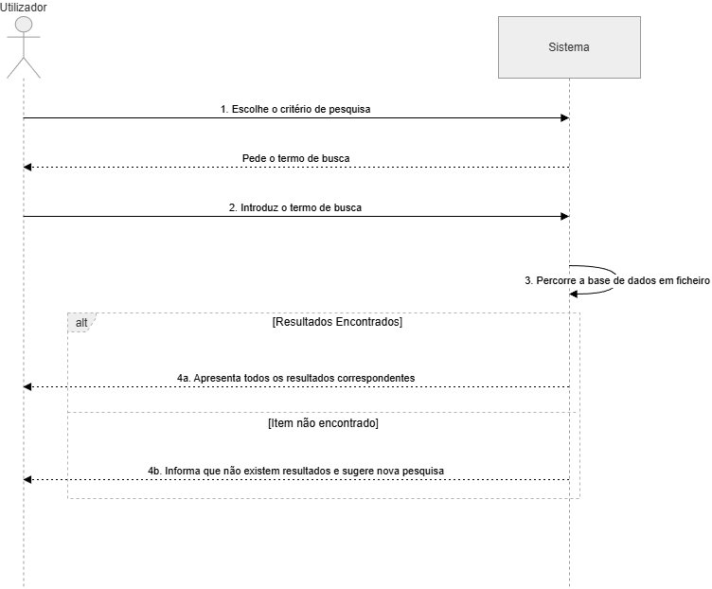
Figura 3 — Diagrama de Sequência: UC 2 — Pesquisa Multicritério
UC 3 — Gestão de Vendas e Carrinho (Figura 4): o cliente seleciona álbuns e adiciona-os ao carrinho. Opcionalmente pode remover artigos, invocando o UC de apoio Remover Artigo via relação «extend». Ao solicitar a finalização, o sistema disponibiliza o ponto de extensão para o UC Finalizar Transação.
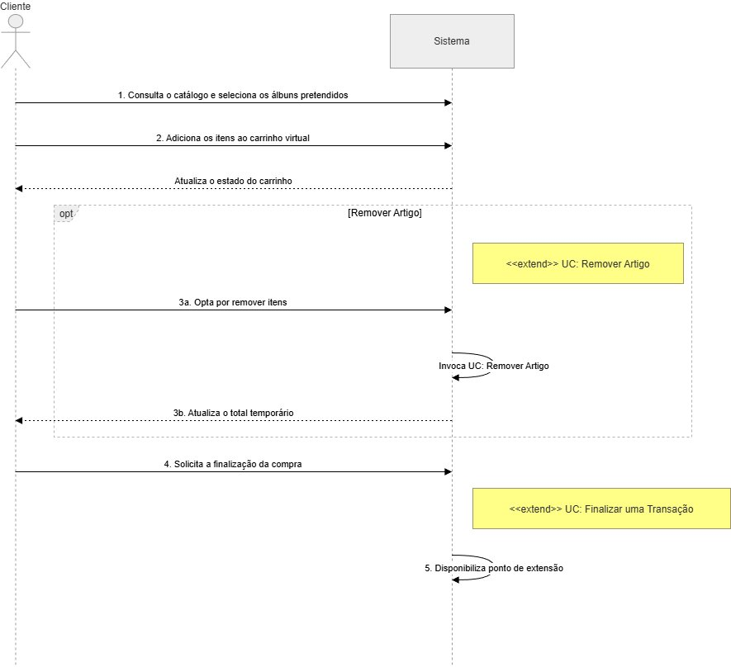
Figura 4 — Diagrama de Sequência: UC 3 — Gestão de Vendas e Carrinho
UC 1 — Gestão de Catálogo (Figura 5): o administrador seleciona o tipo de entidade a gerir e introduz os dados. O sistema invoca o UC de apoio Validar Dados via «include». Dados válidos resultam na atualização do ac ervo; dados inválidos geram pedido de nova introdução.
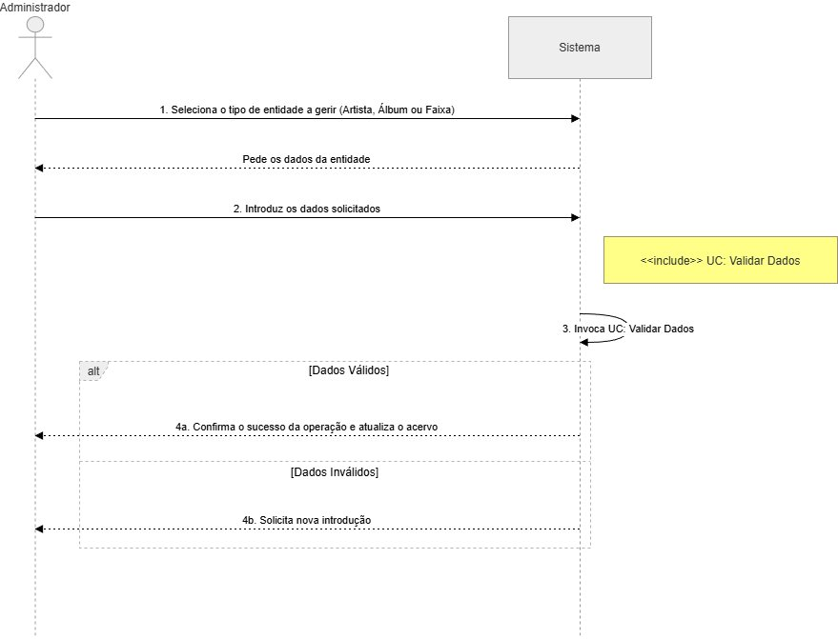
Figura 5 — Diagrama de Sequência: UC 1 — Gestão de Catálogo
UC — Finalizar Transação (Figura 6): invocado pelo UC 3, o sistema calcula o valor total e verifica a integridade dos dados. Em caso de falha de integridade, cancela e regressa ao estado anterior. Se válido, gera o registo da venda e escreve no ficheiro de persistência. Em caso de erro de gravação, invoca o UC de apoio Notificar Erro de Persistência.
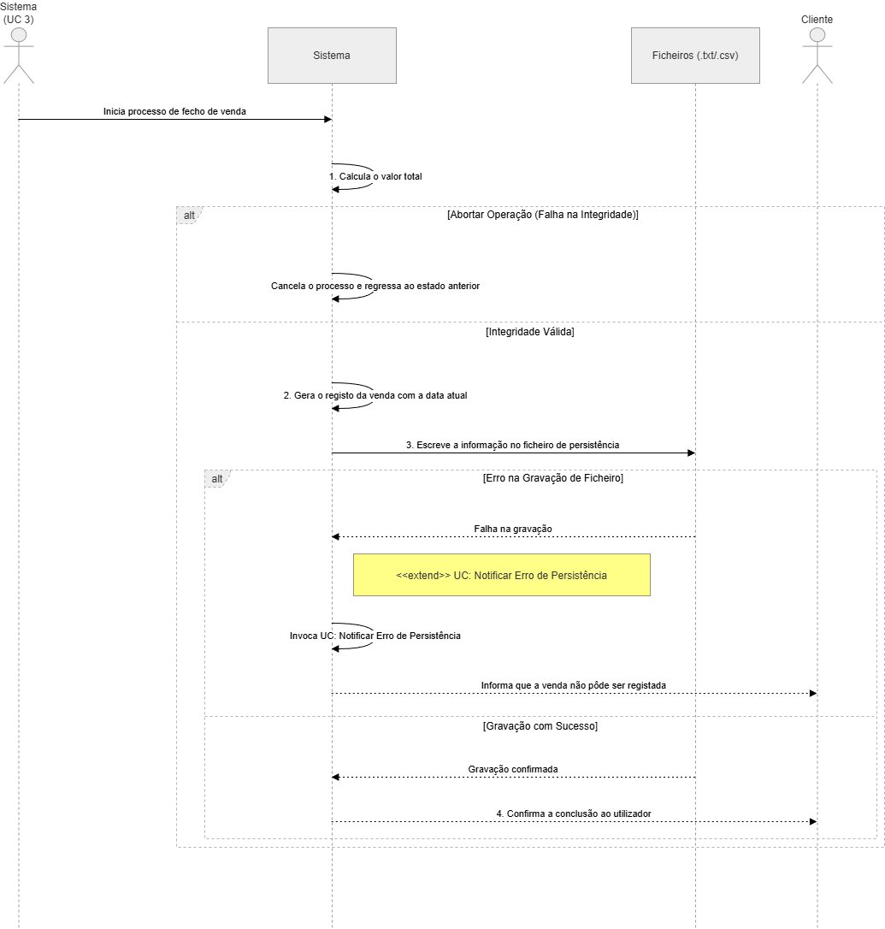
Figura 6 — Diagrama de Sequência: UC — Finalizar Transação
UC 4 — Sistema de Ratings (Figura 7): o cliente identifica o álbum e insere a classificação. O sistema invoca o UC Validar Dados via «include» para verificar se o valor está no intervalo de 1 a 5. Se válido, a pontuação é guardada e confirmada; caso contrário, é solicitada nova introdução.
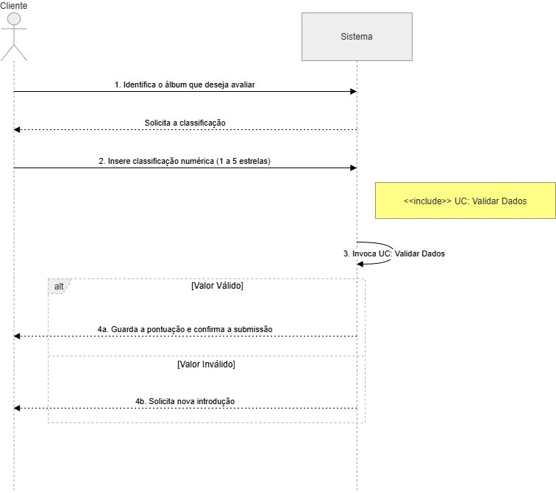
Figura 7 — Diagrama de Sequência: UC 4 — Sistema de Ratings

4 Glossário
O glossário seguinte apresenta a definição dos termos técnicos e de negócio fundamentais para a compreensão do sistema, garantindo a consistência entre a análise e a futura implementação.

Termo (EN) | Termo (PT) | Descrição
Administrator | Administrador | Utilizador com privilégios para gerir (CRUD) o catálogo de artistas, álbuns e faixas.
Album | Álbum | Obra musical que agrupa um conjunto de músicas (faixas) sob um título comum.
Artist | Artista | Entidade (banda ou solista) responsável pela autoria e execução das obras musicais.
Cart | Carrinho | Repositório temporário onde o cliente armazena os itens selecionados antes de finalizar a compra.
CLI | CLI | Acrónimo de Command Line Interface. Interface de texto onde ocorre a interação com o sistema.
Customer | Cliente | Utilizador que consulta o catálogo e realiza a aquisição de mídias musicais na loja.
Format | Formato | Suporte físico ou digital da obra musical, especificamente CD, Vinil ou Digital.
Input Handling | Validação de Dados | Processo técnico de receção e verificação de dados introduzidos via teclado para garantir a robustez.
Persistence | Persistência | Capacidade de gravar e recuperar dados de ficheiros (.txt/.csv) após o encerramento do programa.
Rating | Rating | Avaliação numérica de 1 a 5 estrelas atribuída a um álbum.
Sale | Venda | Registo de uma transação comercial concluída, assumindo a disponibilidade permanente do item.
Track | Faixa | Música individual que integra a lista de reprodução de um álbum.

Referências
Equipa de FDS. TP4 – Unified Modeling Language (UML) Diagrams. Material de apoio à Unidade Curricular de Fundamentos de Desenvolvimento de Software, Instituto Superior de Engenharia do Porto (ISEP), 2025.
Equipa de FDS. TP5 – Requirements Engineering/Analysis. Material de apoio à Unidade Curricular de Fundamentos de Desenvolvimento de Software, Instituto Superior de Engenharia do Porto (ISEP), 2025.

